«УТВЕРЖДЕНО»
Решением Совета Общественной палаты г.о. Королев Московской области
от 18.06.2019 протокол № 13

АКТ
общественной проверки
на основании плана работы Общественной палаты г.о. Королев,
в рамках проведения системного и комплексного общественного контроля,
проведен осмотр состояния доступной среды, качество тротуаров
вблизи жилого квартала «нижнего Комитетского леса» - ул.Комитетский лес, Маяковского мкр-н Юбилейный

Сроки проведения общественного контроля: 05.06.2019г.
Основания для проведения общественной проверки: по обращениям граждан; план работы комиссии.
Форма общественного контроля: мониторинг
Предмет общественной проверки - состояния доступной среды, качество тротуаров вблизи жилого квартала «нижнего Комитетского леса» - ул.Комитетский лес, Маяковского, мкр-н Юбилейный.
Состав группы общественного контроля:
Члены комиссии «по ЖКХ, капитальному ремонту, контролю за качеством работы управляющих компаний, архитектуре, архитектурному облику городов, благоустройству территорий, дорожному хозяйству и транспорту» Общественной палаты г.о.Королев:
- Серый Валерий Викторович, - председатель комиссии
- Белозёрова Маргарита Нурлаяновна – заместитель председателя комиссии
- Журавлев Николай Николаевич – член комиссии

Группа общественного контроля провела визуальный осмотр - состояния доступной среды, качество тротуаров вблизи жилого квартала «нижнего Комитетского леса» - ул.Комитетский лес, Маяковского, мкр-н Юбилейный.
Осмотр показал:
- Проезжая часть - выезд от дома ул.Комитетский лес д.4 на ул.Маяковского:
- очень узкая (особенно в зимний период две машины не могут разъехаться);
- на обочинах со стороны частных домов жители установили металлические столбики, тем самым тем самым незаконно сократили улично-дорожную сеть и используют часть муниципального земельного участка, относящегося к дороге, для личного пользования;
- с другой стороны ул.Маяковского грунтовая полоса, которую частично занимают припаркованные автомобили, частично жители частного сектора высаживают деревья в целях ограничения расширения дороги искусственным способом – заездом транспортных средств на тротуары!
- водители т/с - нарушители ПДД , переехав тротуары, паркуются на грунтовой части дороги под деревьями.
- Полиция и ГИБДД патрулирует данный участок практически каждый день, но к нарушителям, которые паркуются на газонах, меры не принимают.
3. Проезжая часть не имеет бордюрного камня, что снижает безопасность для участников дорожного движения.
- Асфальтобетонное покрытие дорожного полотна на разных участках ул.Маяковской частично разрушается.
- Частично отсутствует благоустройство газонов. Газоны в грунтовом исполнении, не озеленяются, не благоустроены, не поливаются, а на заросших газонах трава не косится, либо косится жителями ИЖС хаотично и не системно. В некоторых местах газонов лежат аварийные деревья и ветки,
- Отсутствуют парковочные карманы.
- Тротуары по ул.Маяковской имеют ямы, что делает небезопасным передвижение по нему, т. к. освещение в вечернее время практически отсутствует.
- Жители ИЖС создали мостики - бетонные проходы для провоза тележками растительных отходов со своих участков в парк Тенистый, чем создают несанкционированные навалы мусора в данном квартале.
- Ливневая канализация в двух местах, примыкающая к дорожному полотну «доморощенная», выполнена с нарушением СНиП из труб, уложенных в грунт вдоль дороги и засыпанных землёй. Во время осадков дождевая вода выливается на дорогу, а не в канализацию.
- Вдоль ул.Маяковского имеется заболоченная территория, типа «пруд», которая никем не обслуживается и не осушается, и не создаётся на его месте искусственный водоем.
- На ул.Маяковской между МКД и линией блокированных домов (таунхаусов) протоптана тропа, территория ни какой организацией не обслуживается, типа бесхозная. Тротуар не создан.
- ул.Маяковская имеет подъем (уклон) и искривленный участок дороги. При движении на подъем плохой обзор дороги, т.к. ветки деревьев не подрезаются.

Группа общественного контроля рекомендует Администрации г.о.Королев:
- Обязать ответственные организации, управляющие организации, обслуживающие МКД вблизи улиц Комитетский лес, Маяковского, организовать и наладить качественную работу, в т.ч.:
- отремонтировать дорожное полотно и привести улично-дорожную сеть ул.Маяковского в нормативное состояние;
- провести ремонт ливневой канализации и установить ливневые решетки согласно СНиП;
- благоустроить газоны: озеленить травой и высадить кустарники;
- создать парковочные карманы;
- установить бордюры или ограничительные столбики, ограничивающие заезд т/с на тротуары или лесную часть «Парка Тенистый»;
- организовать системную работу по подстрижке деревьев, высаженных вдоль дороги, для улучшения видимости вдоль дороги ул.Маяковского, что обеспечит безопасного дорожного движения.

Общественная палата г.о.Королев направит данные рекомендации Администрации г.о.Королев, председателю Координационного совета г.о.Королев для рассмотрения итогов выполнения/невыполнения данных рекомендаций и проведет повторный мониторинг данной территории.

Председатель комиссии «по ЖКХ, капитальному ремонту, контролю за качеством работы управляющих компаний, архитектуре, архитектурному облику городов, благоустройству территорий, дорожному хозяйству и транспорту» Общественной палаты г.о.Королев | В.В.Серый

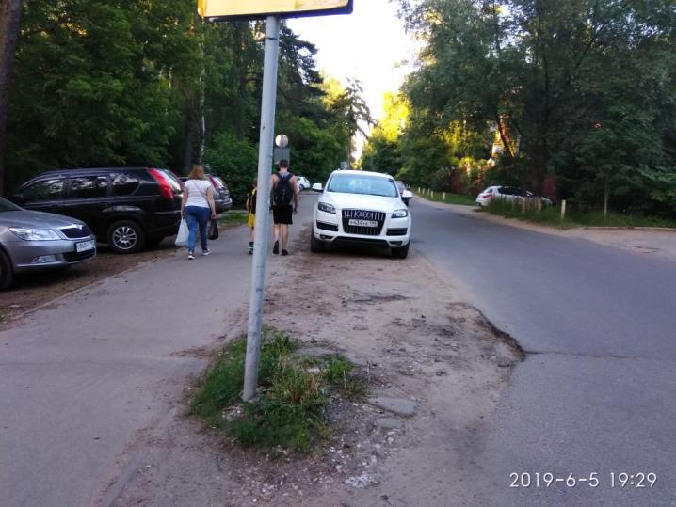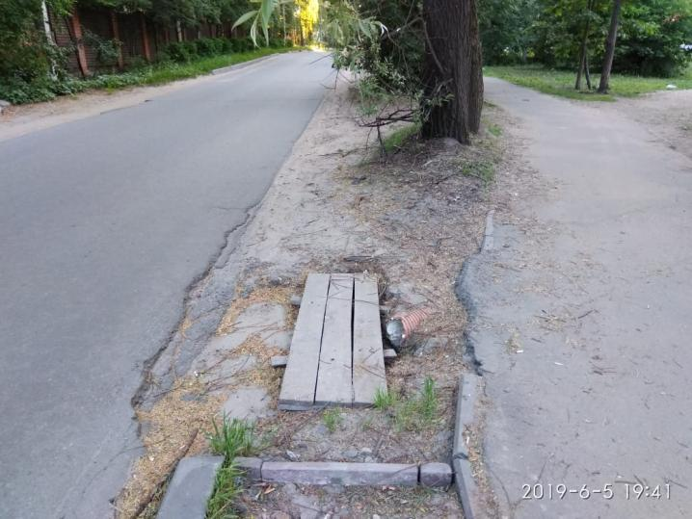

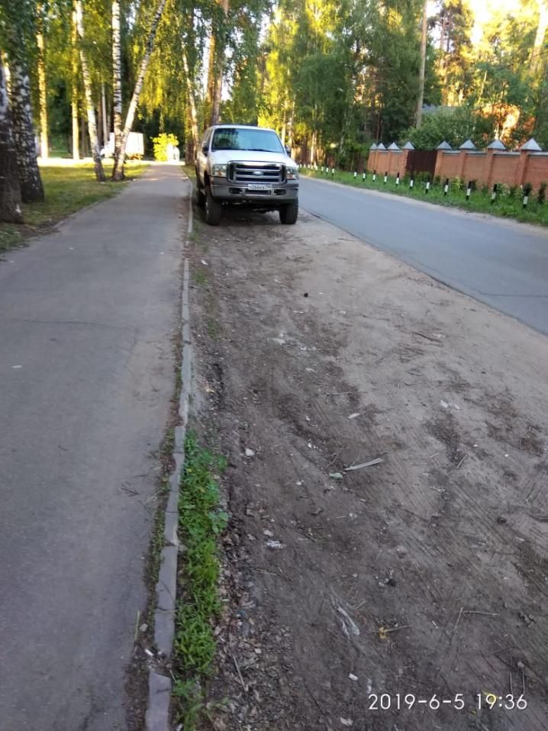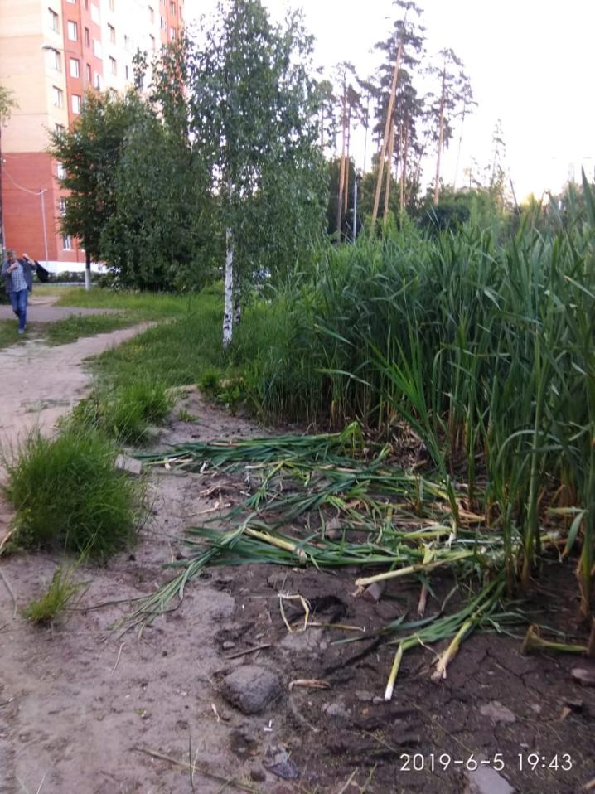
Обочина не благоустроена, газон не создан

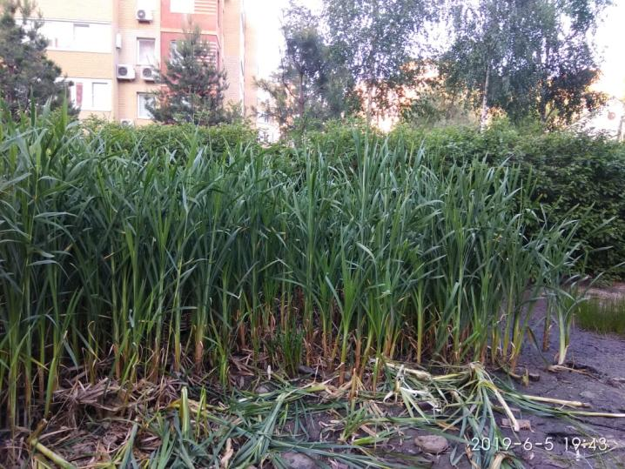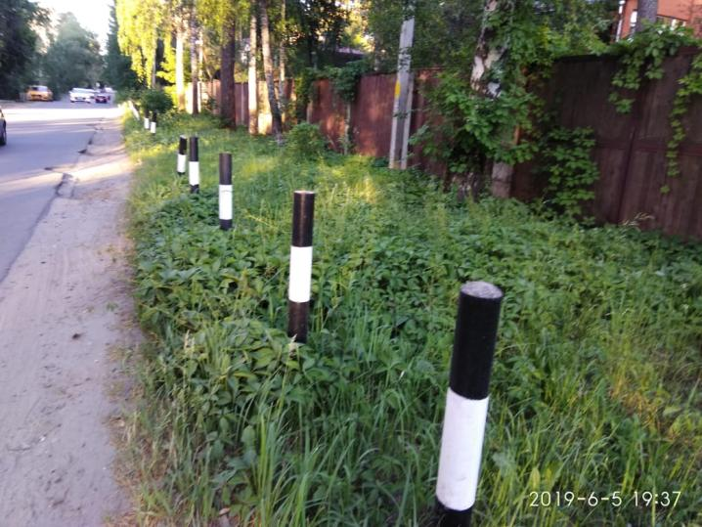

Водоотвод – ливневка, созданная в нарушение СНиП

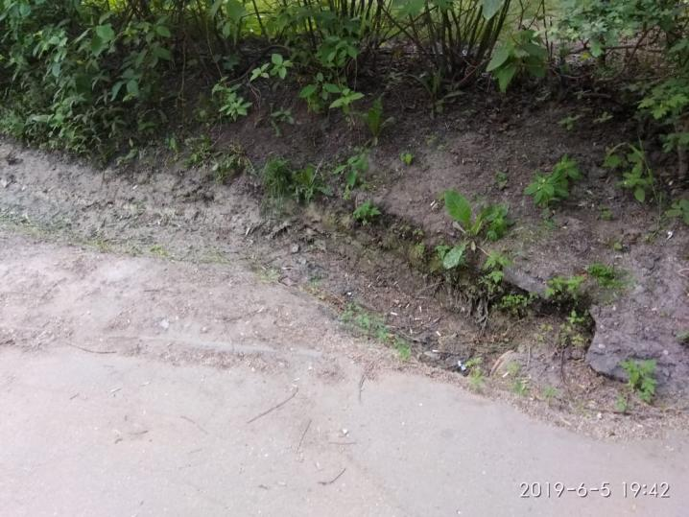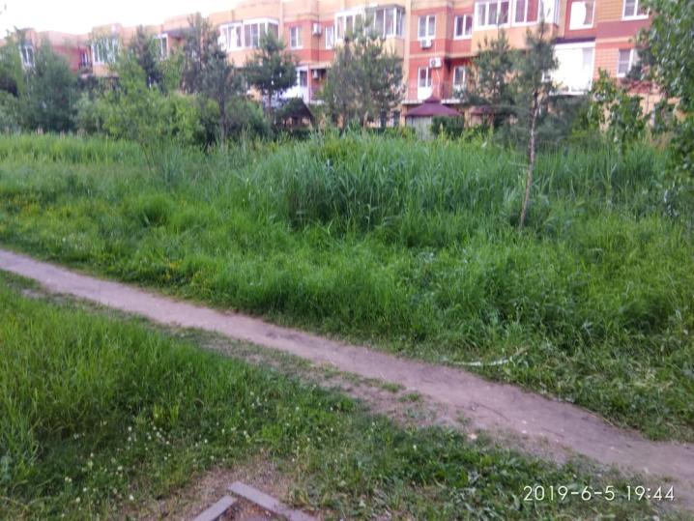

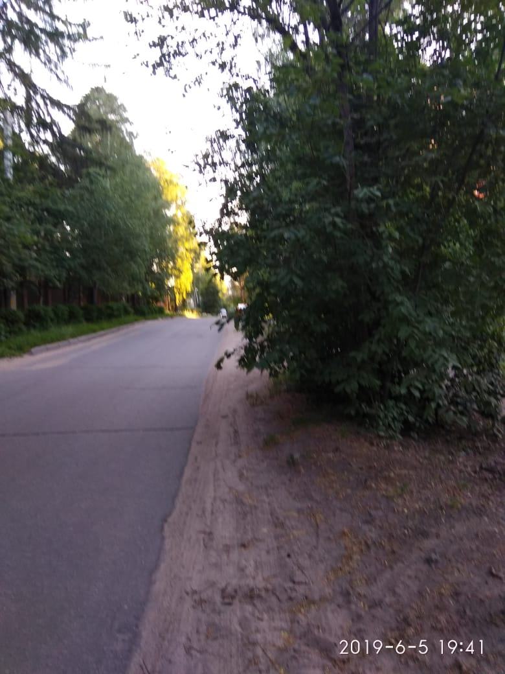
Проезжая часть на подъем - не обслуживается, плохой обзор дороги – ветки деревьев не подрезаются.

Проезд вдоль дома Маяковского, д. 18

